DM调试工具更新日志

更新说明：

版本号：v1.6.8.2

更新时间：2025.2.19

- 修复了低分辨率下的显示问题

版本号：v1.6.8.1

更新时间：2025.2.14

- 修复了CAN下的一系列bug

版本号：v1.6.8.0

更新时间：2025.2.12

- 更换了波形显示控件

- 新增了CAN读取版本信息的功能

- 新增了参数存储和参数导入功能

- 新增了关于页面，可以在此查看版本更新以及联系方式

- 输入不存在的CANID不会再跳转到第一个总线设备，防止误触

版本号：v1.6.7.0

更新时间：2025.1.21

- 新增了展示所选的升级固件的版本型号功能

- 新增了电机模式：力位混控模式

- 新增了CAN读写寄存器的功能

- 新增了组网CAN控功能（自动匹配CANid与MSTid并会对总线上检测到的可用CAN设备进行提示）

- 修复了已知bug：无可用串口情况下的刷新崩溃问题

一、CAN模式使用指南

CAN模式切换

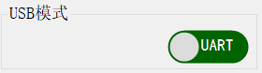

UART生效范围为：读写参数、读取版本、固件升级、电机侧(输出轴)校准、参数标定

CAN ID输入

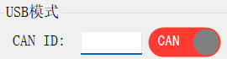

CAN生效范围为：读写参数、读取版本、固件升级、电机调试

由于CAN总线上可能有多个CAN设备，读取CANID并不能精确指定某一对ID，因此读取与匹配CANID（SlaveID）与MasterID功能都移动到了[CAN ID输入]中

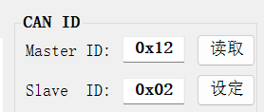

注：调式模式下使用的CANID与MasterID有以上两种更改方式，其中后者会自动匹配输入CANID（SlaveID）对应的MasterID

总线上设备提示

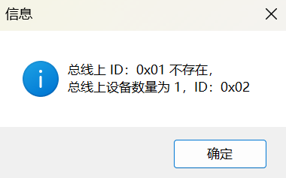

二、力位混控模式

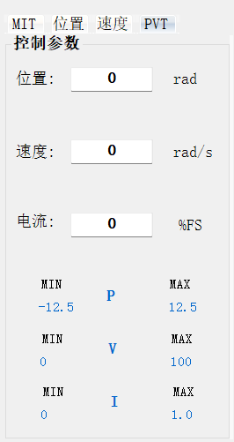

力位混控模式为在位置速度模式控制的基础上动态控制输出扭矩的大小，其控制框图如下：

在速度环的输出指令后增加了电流指令饱和环节，使得电流环的给定限定在给定范围内。

控制报文为：

|  |  |  |  |  |  |  |  |  |
| --- | --- | --- | --- | --- | --- | --- | --- | --- |
| 控制报文 | D[0] | D[1] | D[2] | D[3] | D[4] | D[5] | D[6] | D[7] |
| 0x300+ID | p_des | | | | v_des | | i_des | |

P_des：位置给定，单位为rad，浮点类型

V_des：限速值，单位rad/s，放大100倍，类型为无符号16位整型，低位在前，高位在后，范围为0-10000，超过10000会限制在10000，故对应的实际速度限定幅值为0~100rad/s

I_des：扭矩电流限定标幺值，放大10000倍，类型为无符号16位，，低位在前，高位在后，范围为0-10000，超过10000会限制在10000，对应的实际电流限定标幺幅值为0-1.0

电流标幺值：实际电流值除以最大电流值，最大电流见上电打印的Imax。

三、参数预设功能

参数导出：导出参数设置界面的数据

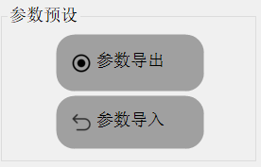

导出格式如下

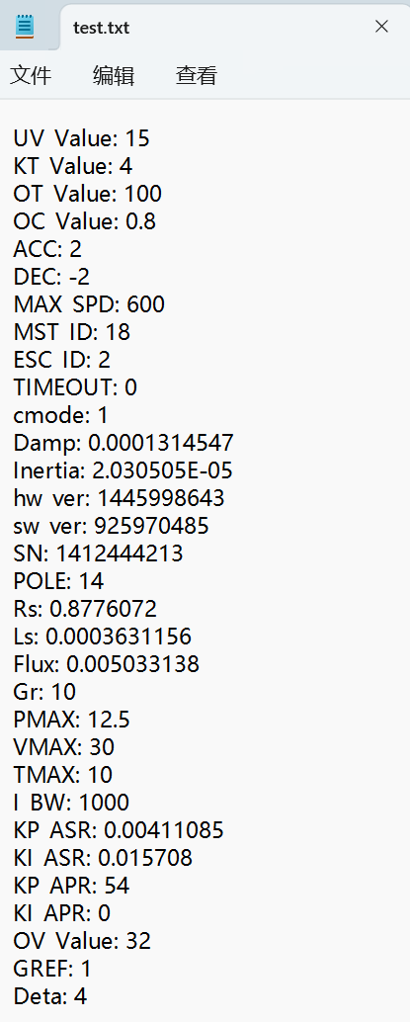

参数导入：将存储参数的txt文本读入参数设置的编辑框内



导入后效果如下，并不会自动写入参数；如需保存参数，需点击写参数

